User 1：172.20.10.3

VPN server：172.20.10.7，10.0.2.7

User2: 10.0.2.8

**Task1: NETWORK Setup**

成功配置后，在user1 上可以成功ping通VPN serveR 但是ping不通User2

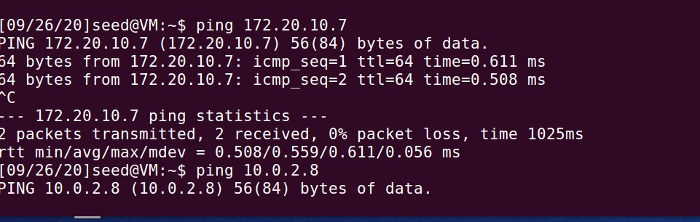

在User2 上可以成功ping通VPN SERVER ， ping 不通 user1

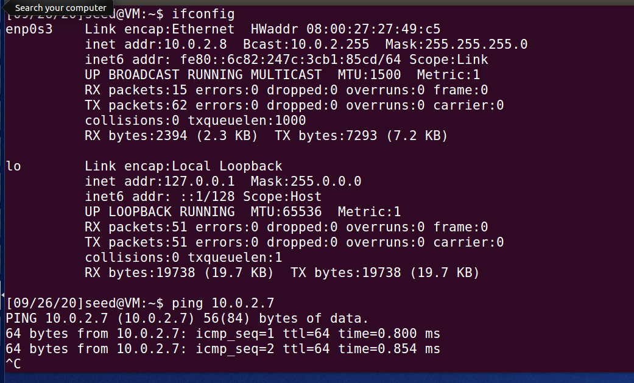

**Task 2: Create and Conﬁgure TUN Interface**

在主机U上运行tun.py程序，为其添加一个tun虚拟接口

编写tun.py

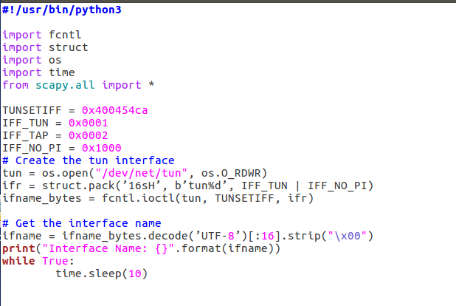

为其配置ip地址

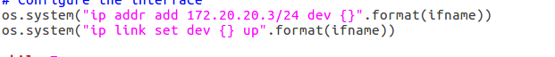

查看端口信息，可以看到已经成功配置了ip地址，且状态为打开状态

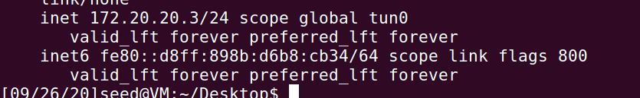

**3. 从tun端口读取数据**

添加代码



运行程序，ping172.20.20.3 内网地址进行测试

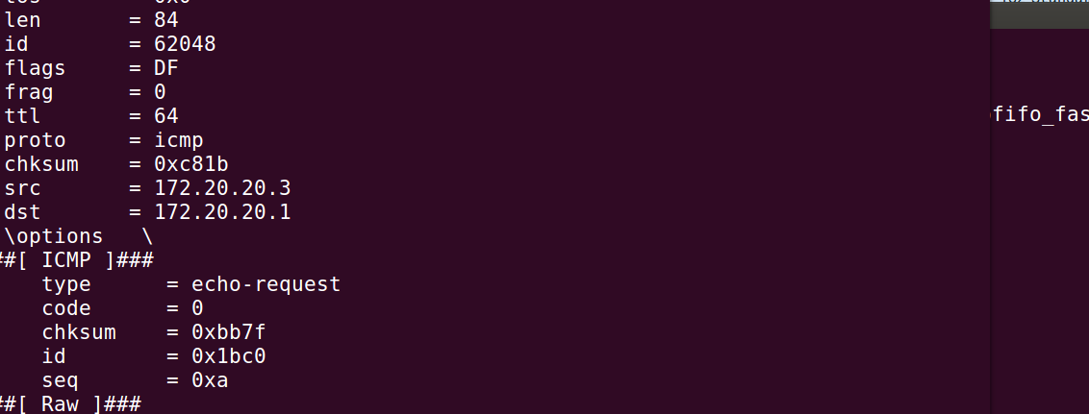

可以看到tun.py程序打印出了发往172.20.20.1的数据包，这说明该数据包在路由选择时被发给了我们的fancy虚拟接口。

尝试 ping 172.20.10.0/24 内网地址进行测试，发现VPN SERVER上没有反应，所以可见172.20.10.0/24这一网络还不在fancy的转发范围内。

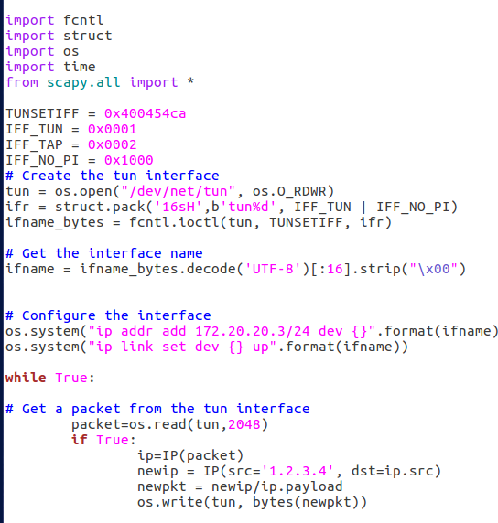

尝试向tn端口写入数据，添加代码，运行程序，观察wireshark

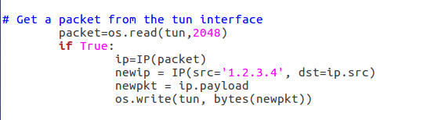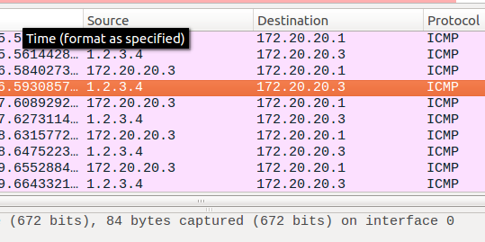

可以看到既有从172.20.20.3发往172.20.20.1的ICMP请求报文，也有1.2.3.4发往172.20.20.3的ICMP请求报文，TUN运行成功

随意写入数据，运行程序，可以看到“参数不合法”的错误，因此可知只能向tun 中写入IP数据报。

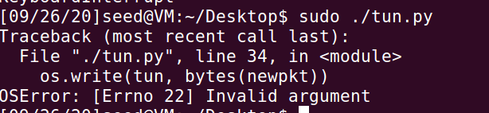

**Task 3: Send the IP Packet to VPN Server Through a Tunnel**

在VPN服务器上运行tun_server.py程序，监听9090端口并打印出所有收到的数据

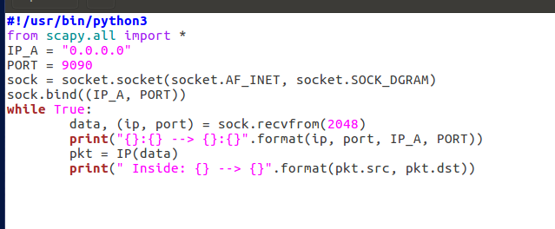

在主机U上编写传输程序

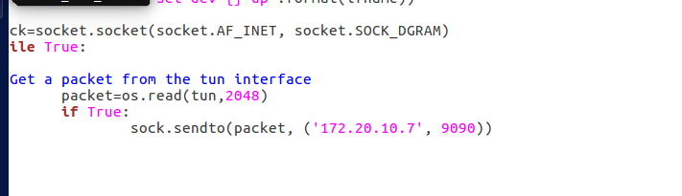

运行两个程序，ping 172.20.20.0/24网内任意IP地址



观察VPN server上能够节而受到的数据报

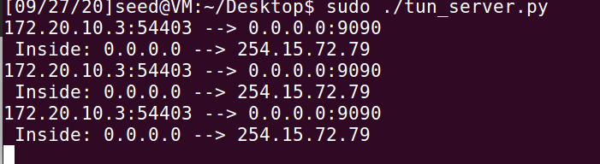

此时如果ping 其他网域内（比如172.15.20.3）的数据报，无法在VPN SERVER上观察到，因为该数据包不会被交给tun接口处理

在主机U上配置路由信息，将172.15.20.3/24网段的出口设置为虚拟地址fancy的网关

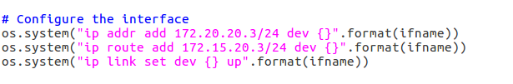

再次测试后可以在VPN SERVER上打印出关于该地址的回复报文

**Task 4: Set Up the VPN Server**在VPN SERVER修改tun_server.py

代码如下：

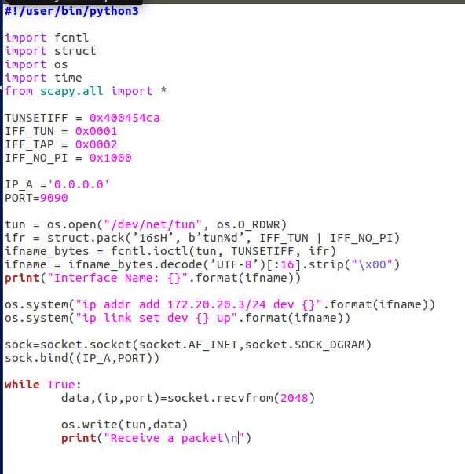

打开vpn服务器端的路由选项



在用户1上ping用户2



在用户2端观察，可以看到vpn server转发过来的报文



**Task 5: Handling Traffic in Both Directions**

修改客户端和服务器端的代码分别为

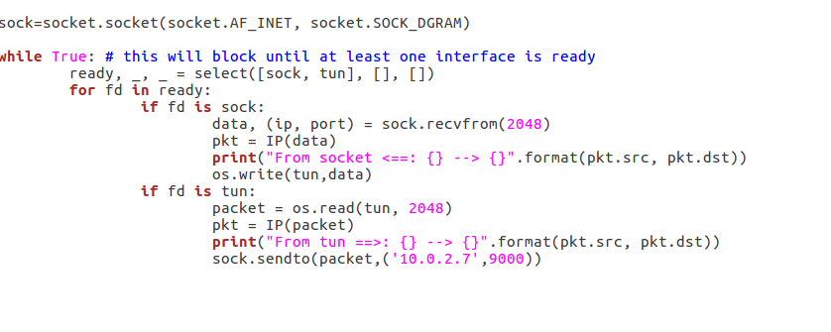

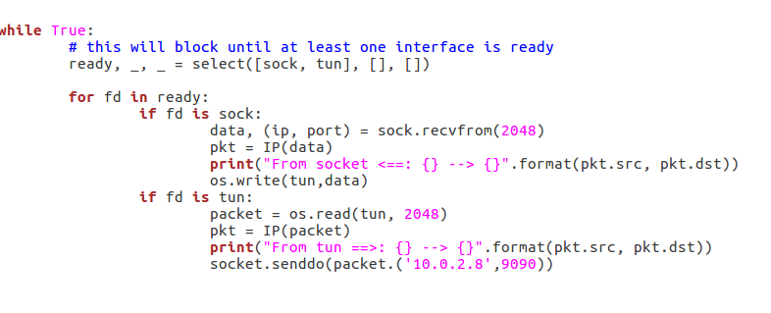

运行后，发现两个主机可以ping

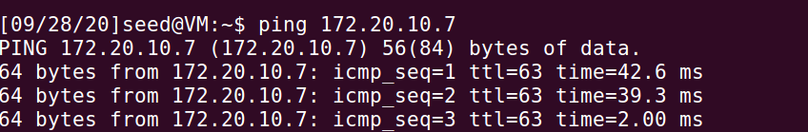

**Task 6: Tunnel-Breaking Experiment**

**Tun_server开启时，两台主机可以相互ping通。关闭后，无法相互ping通**



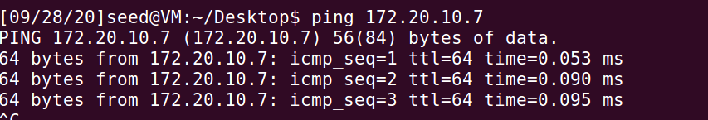

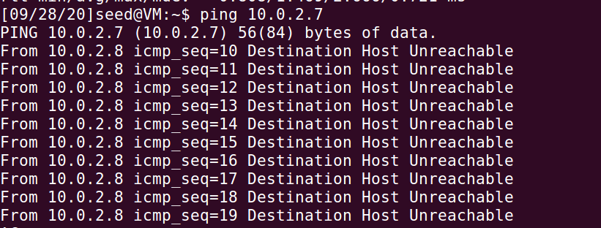

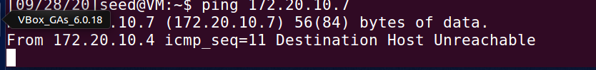

**Task 7: Routing Experiment on Host V**

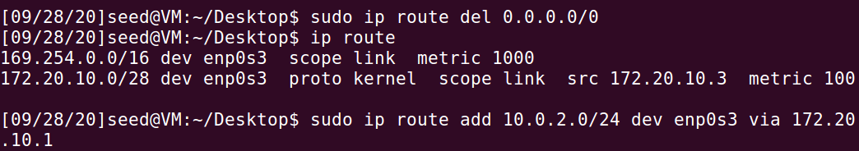

清除主机1的默认路由。并添加上图路由

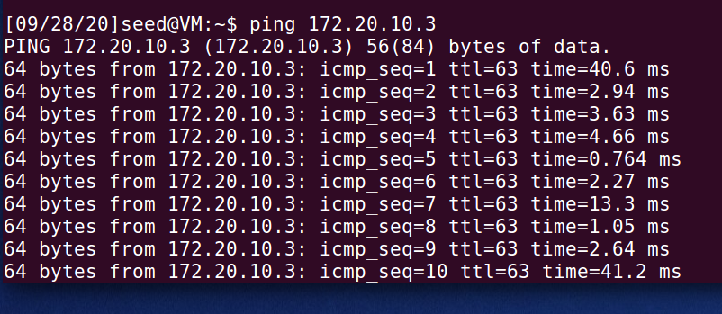

可以发现主机2可以ping通主机1

**Task 8: Experiment with the TUN IP Address**

修改虚拟端口地址

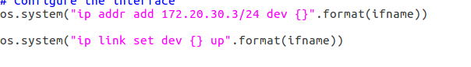

重新运行客户端程序，并用另一台主机尝试ping，此时无法ping通

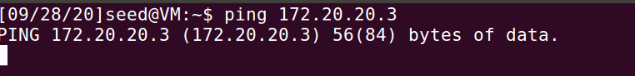

如果想ping通，需要在主机中增添另一主机新地址的路由（），这样使得tun与需要通信的主机在同一网段。

**Task 9: Experiment with the TAP Interface**

Tun网卡只能捕捉到IP层的数据，而TAP能捕捉到数据链路层的数据。修改代码如下图：

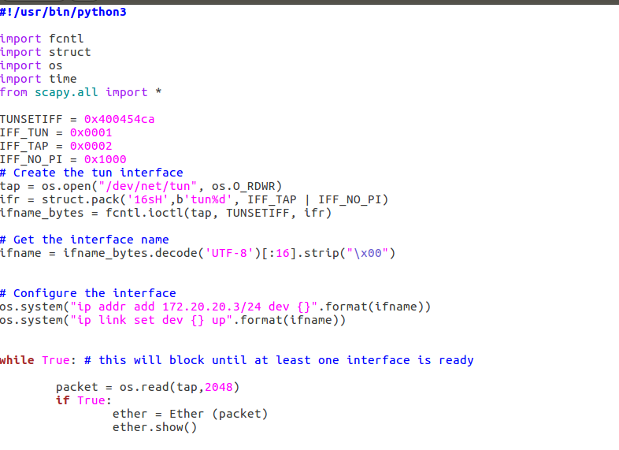

在客户机上ping172.20.20.5，可见，TAP网卡成功捕捉到了链路层的数据。

